Муниципальное дошкольное образовательное учреждение

«Детский сад № 26 «Золотая рыбка»

города Буденновска Буденновского района»

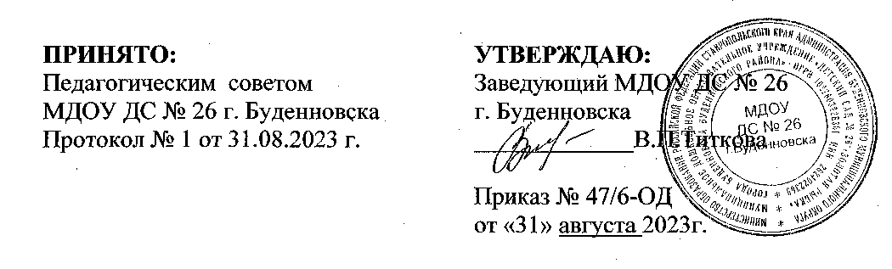



# Положение

**о форме, периодичности и порядке текущего контроля успеваемости и промежуточной аттестации обучающихся**

# муниципального дошкольного образовательного учреждения

**«Детского сада № 26 «Золотая рыбка» города Буденновска Буденновского района»**

1. **Общие положения**
   1. Положение о форме периодичности и порядке текущего контроля успеваемости и промежуточной аттестации обучающихся (воспитанников) муниципального дошкольного образовательного учреждения «Центр развития ребенка - детский сад № 85» Ленинского района г. Саратова (далее ДОУ), освоения основной образовательной программы дошкольного образования (далее – Положение) разработано в соответствии с:
      * Федеральным законом от 29.12.2012 №273-ФЗ «Об образовании в Российской Федерации».
      * Приказом Министерства образования и науки Российской Федерации от 17 октября 2013 г. №1155 «Об утверждении федерального государственного образовательного стандарта дошкольного образования» (далее – ФГОС ДО).
      * Приказом Министерства образования и науки Российской Федерации от 30 августа 2013 г. №1014 «Порядок организации и осуществления образовательной деятельности по основным образовательным программам дошкольного образования».
      * Уставом ДОУ.
   2. Настоящее Положение устанавливает правила организации и осуществления текущего контроля (далее - Мониторинг) освоения

обучающимися (воспитанниками) основной образовательной программы дошкольного образования, соответствующие права, обязанности и ответственность участников образовательной деятельности, должностных лиц ДОУ.

* 1. Мониторинг предусматривает сбор, системный учет, обработку и анализ информации об организации и результатах воспитательно-образовательного процесса для эффективного решения задач управления качеством образования в ДОУ.
  2. Настоящее Положение является локальным нормативным актом, регламентирующим деятельность ДОУ.
  3. Вопросы текущего контроля рассматриваются на заседаниях педагогического совета, совещаниях при заведующем в соответствии с планом работы.
  4. Срок данного Положения не ограничен. Положение действует до принятия нового.

# Цель, задачи и направления мониторинга

* 1. Целью организации текущего контроля (мониторинга) является оценка и коррекция образовательной деятельности, условий среды ДОУ для предупреждения возможных неблагоприятных воздействий на развитие детей.
  2. Задачи текущего мониторинга:
     + Сбор, обработка и анализ информации по различным аспектам образовательной деятельности:
     + Принятии мер по усилению положительных и одновременно ослаблению отрицательных факторов, влияющих на образовательную деятельность;
     + Оценивание результатов принятых мер в соответствии с требованиями Федерального государственного образовательного стандарта дошкольного образования.
  3. Направления мониторинга определяются в соответствии с целью и задачами ДОУ. Направлениями мониторинга могут быть:
     + Реализация базовых и парциальных учебных программ;
     + Уровень физического и психического развития воспитанников;
     + Состояния здоровья воспитанников;
     + Адаптация вновь прибывших детей к условиям ДОУ;
     + Готовность детей подготовительных групп к школе;
     + Эмоциональное благополучие воспитанников в ДОУ;
     + Уровень профессиональной компетентности педагогов;
     + Развитие инновационных процессов и их влияние на повышение качества работы в ДОУ;
     + Предметно-развивающая среда;
     + Материально-техническое и программно-методическое обеспечение воспитательно-образовательного процесса;
     + Удовлетворенность родителей качеством предоставляемых ДОУ услуг.

# Организация мониторинга

* 1. Мониторинг осуществляется на основе образовательной программы и годового плана ДОУ.
  2. При реализации программы проводится оценка индивидуального развития детей. Такая оценка проводится педагогическим работником в рамках педагогической диагностики (оценка индивидуального развития детей дошкольного возраста, связанной с оценкой эффективности педагогических действий, лежащей в основе их дальнейшего планирования).

Педагогическая диагностика (мониторинг) индивидуального развития детей проводится в ДОО 2 раза в год (в сентябре и мае) во всех возрастных группах. Для фиксации результатов педагогической диагностики используется диагностическая карта.

* 1. Результаты мониторинга могут использоваться исключительно для решения следующих образовательных задач:
     + Индивидуализации образования (в том числе поддержки ребенка, построения его образовательной траектории или профессиональной коррекции особенностей его развития);
     + Оптимизации работы с группой детей.
  2. При необходимости используется психологическая диагностика развития детей (выявление и изучение индивидуально-психологических особенностей детей), которую проводят квалифицированные специалисты (педагогипсихологи, психологи).
  3. Участие ребенка в психологической и педагогической диагностике допускается только с письменного согласия родителей (законных представителей).
  4. В работе по проведению мониторинга качества образования используются следующие методы:
     + Наблюдение (целенаправленное и систематическое изучение объекта, сбор информации, фиксация действий и проявлений поведений объекта);
     + Эксперимент (создание исследовательских ситуаций для изучения проявлений);
     + Беседа;
     + Опрос;
     + Анкетирование;
     + Тестирование;
     + Анализ продуктов деятельности;
     + Сравнительный анализ.
  5. Требования к собираемой информации:
     + Полнота;
     + Конкретность;
     + Объективность;
     + Своевременность.
  6. По итогам мониторинга проводятся заседания Педагогического Совета ДОУ, производственные собрания, административные и педагогические совещания.
  7. По окончании учебного года, на основании аналитических справок по итогам мониторинга, определяется эффективность проведенной работы, сопоставление с нормативными показателями, вырабатываются и определяются проблемы, пути их решения и приоритетные задачи ДОУ для реализации в новом учебном году.
  8. Вопрос ознакомления родителей (законных представителей) с содержанием образования, используемыми методами обучения и воспитания, образовательными технологиями, а также с оценками успеваемости своих детей регламентирован ст.44 ФЗ «Об образовании в РФ»

# Отчетность

* 1. Результаты оценки индивидуального развития воспитанника (обучающихся) предоставляется воспитателями всех возрастных групп и специалистами в указанные в годовом планировании сроки, заместителю заведующего по учебно-воспитательной работе.
  2. Родители (законные представители) имеют право принимать участие в педагогической диагностике.
  3. Родители (законные представители) имеют право к доступу информации, содержащейся в индивидуальном маршруте своего ребенка.

# Контроль

* 1. Контроль проведения оценки индивидуального развития воспитанника (обучающегося) осуществляется заместителем заведующего по учебновоспитательной работе посредством следующих форм:
     + Проведение текущего контроля;
     + Организация тематического контроля;
     + Проведение оперативного контроля;
     + Посещение занятий, организация режимных моментов и других видов деятельности;
     + Проверка документации.